大同大學餐廳膳食衛生檢查結果
檢查時間:110年3月26日(星期五)上午0900-1100時
檢查人員:連靜慧營養師、鄭凌憶經理、王信又經理
缺失項目:
- 上週(3月19日)衛生檢查缺失複查，請參閱表1。
- 上週(3月19日)衛生檢查缺失複查和改善狀況照片，請參閱表2。
- 本週個別餐廳缺失統計表，請參閱表3。
- 本週個別餐廳缺失照片，請參閱表4。
- 本週熱藏食物中心溫度檢測照片記錄，請參閱表5。
- 本週餐具澱粉及油脂殘留檢測照片，請參閱記錄表6。
表1. 上週缺失統計表
餐廳 |  | 作業場所  衛生管理 | 複檢 | 從業人員  衛生管理 | 複檢 | 驗收及儲存  衛生管理 | 複檢 | 其他 | 複  檢
 | 幸福美饌自助餐/中央廚房(未營業)
 | 小食麵 |  |  |  |  | 芝麻醬請放置陰涼乾燥處(已現場改善) | ok
 | 真元氣滷味
 | 小綿羊快餐 |  |  |  |  | 湯匙沒洗乾淨(已現場改善) | ok
 | 哈瓦那義大利麵&焗烤
 | 壹而美早餐
 | OA咖啡茶飲 |  |  |  |  | 茶包有效日期請更新 | ok
 | 99早餐
 | 玉福滷味 | 油鍋開關處不潔 | ok | 工作人員請隨時戴帽子,以免頭髮掉落汙染食材 | ok | 冷藏庫門油膩 | ok
 | 茶覺 |  |  | 工作人員請隨時戴帽子和口罩 | ok | 未送飯糰檢體至健康中心冰箱留樣 | ok
 | 陳記 |  |  | 工作人員請隨時戴帽子,以免頭髮掉落汙染食材 | ok | 冷藏庫門油膩 | ok | 未標示產品營養標示 | 已給資料
 | 八方雲集 |  |  |  |  |  |  | 食材進貨紀錄未寫 | ok
 | 南樓自助餐  /中央廚房 | 1.電鍋蓋上不潔  2.放置乾淨夾子的內部有灰塵 | Ok  ok |  |  | 橘色餐盤不潔(已現場要求重洗) | ok

表2.上週檢查缺失改善照片
八方雲集 | 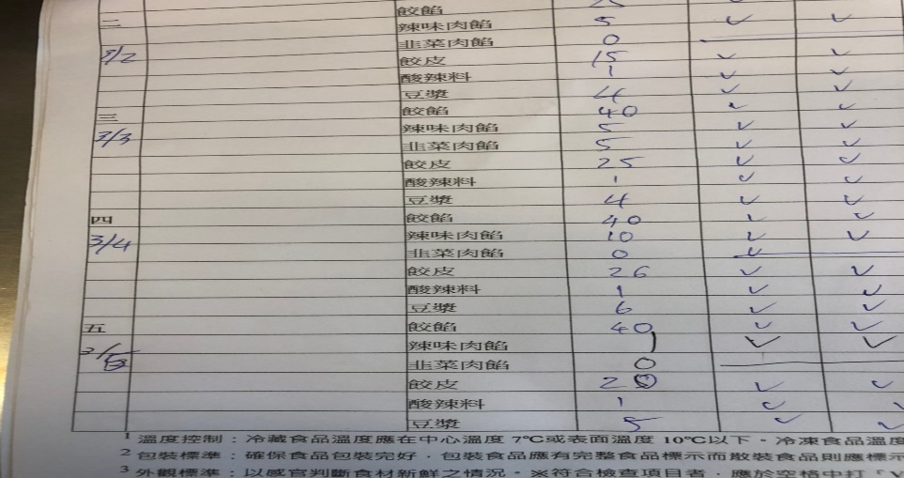 | 食材進貨紀錄未寫(已改善)
南樓自助餐  /中央廚房 | 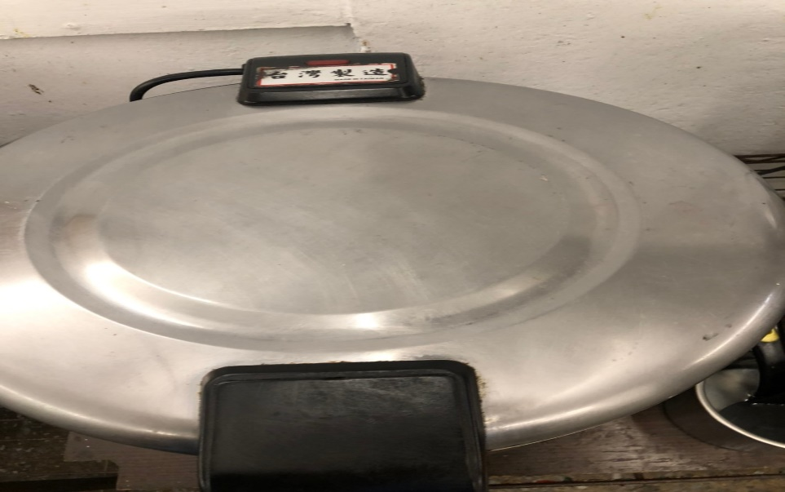 | 電鍋蓋上不潔(已改善)
玉福滷味 | 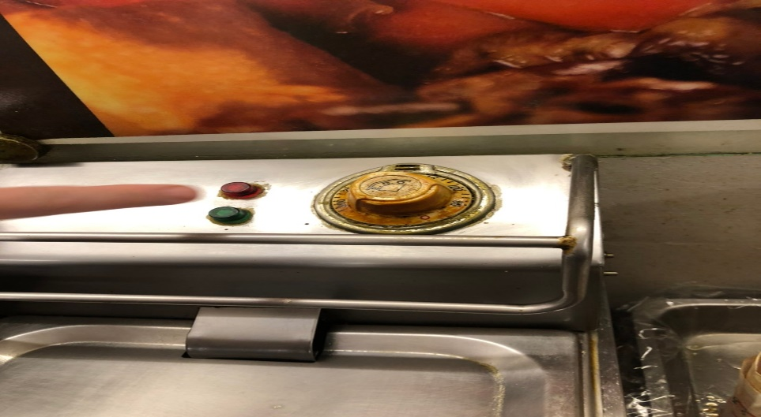 | 油鍋開關處不潔(已改善)
玉福滷味 | 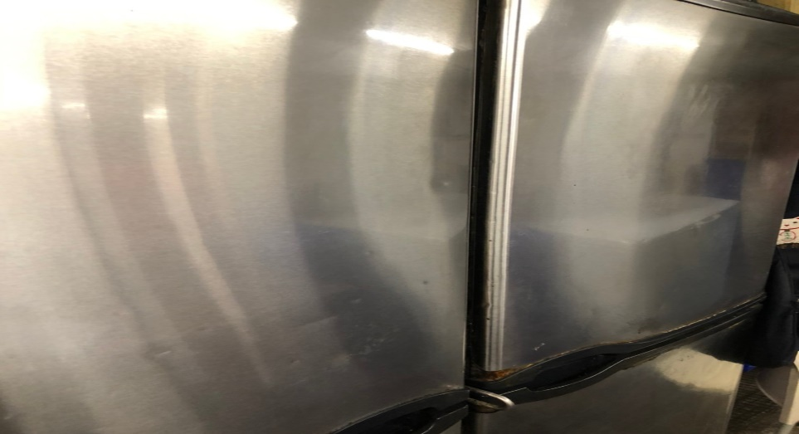 | 冷藏庫門油膩(已改善)
南樓自助餐  /中央廚房 | 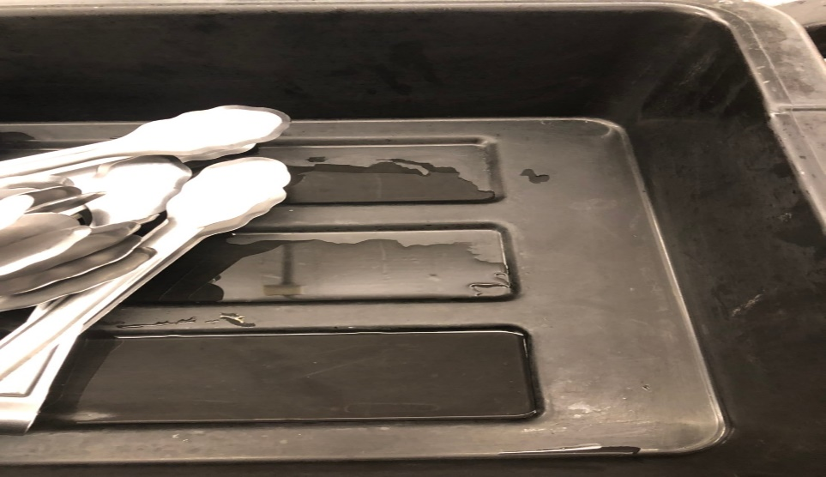 | 放置乾淨夾子的內部有灰塵(已改善)
陳記咖哩鐵板 | 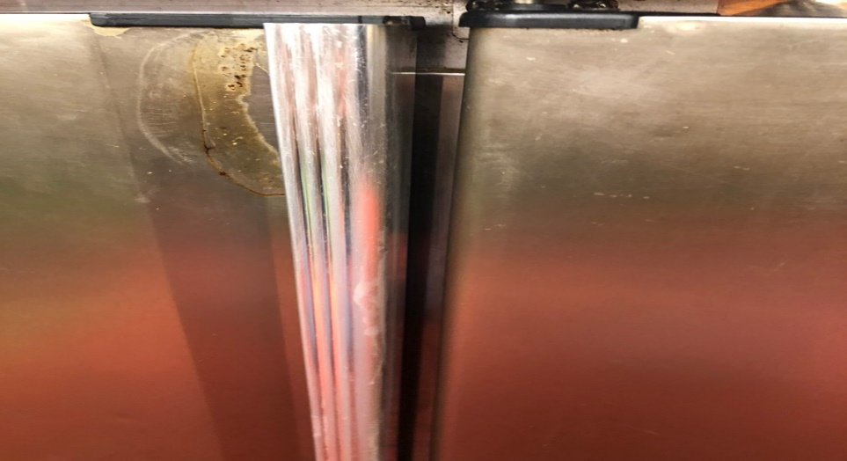 | 冷藏庫門油膩(已改善)
OA咖啡茶飲 | 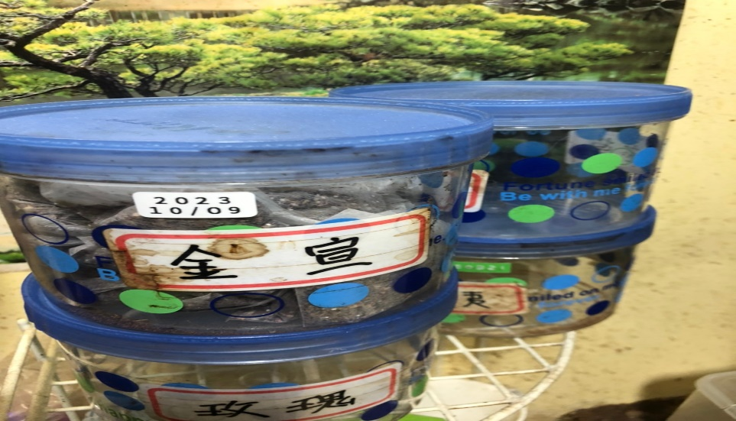 | 茶包有效日期請更新(已改善)

表3.本週個別餐廳缺失統計表
餐廳 |  | 作業場所  衛生管理 | 從業人員  衛生管理 | 驗收及儲存  衛生管理 | 其他
尚志 | 中央廚房(未營業)
 | 小食麵 |  |  | 驗收紀錄要寫上驗收日期
 | 真元氣滷味 | 桌面黏膩 |  | 未紀錄驗收表單
 | 小綿羊快餐
 | 哈瓦那義大利麵&焗烤 |  |  | 磅秤不潔
 | 壹而美早餐 | 放置調味料的檯面不潔
 | OA咖啡茶飲
經營 | 99早餐 |  |  | 冰箱內部不潔
 | 玉福滷味 | 檯面不潔
 | 茶覺
 | 陳記咖哩鐵板 |  |  | 冰箱內部不潔 | - 夾子沒洗乾淨  - 抹布不潔
 | 八方雲集 | 湯鍋台上不潔 |  | 沒使用的餐具請收起來
 | 南樓自助餐  /中央廚房 | 油炸鍋上方不潔 |  | 庫房濕度超過標準 | 花雕酒已過期

表4.本週檢查缺失照片
99早餐 | 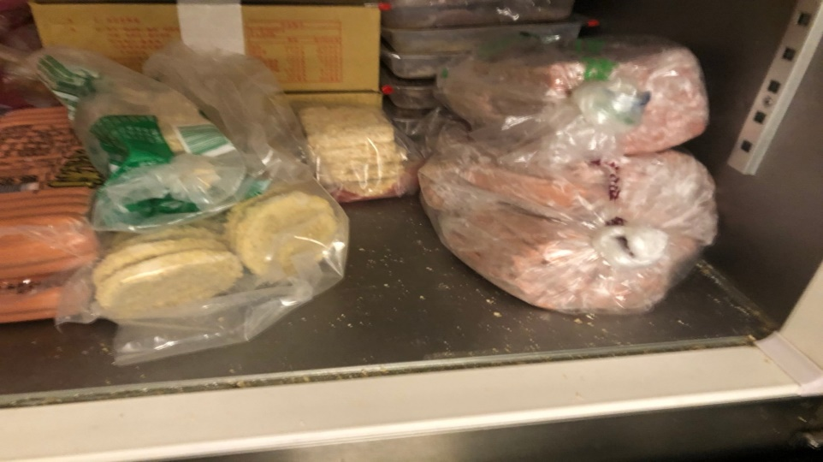 | 冰箱內部不潔
玉福滷味 | 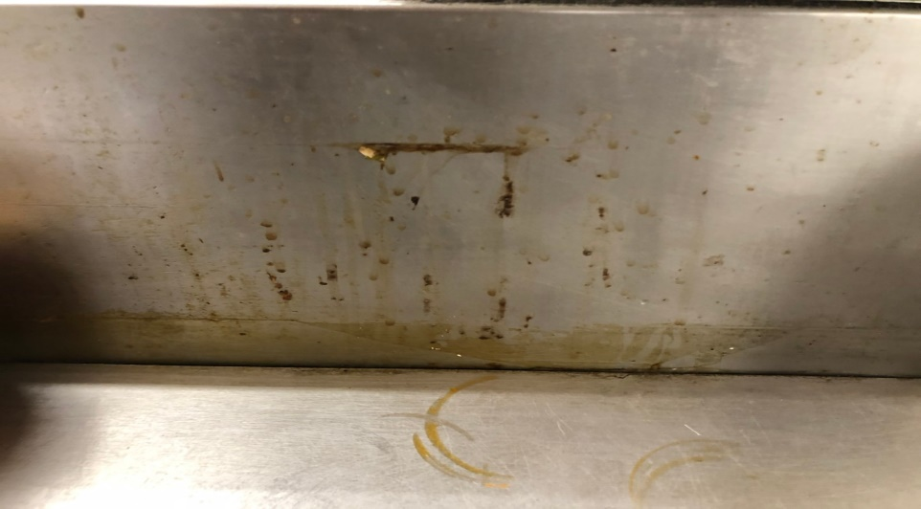 | 檯面不潔
陳記咖哩鐵板 | 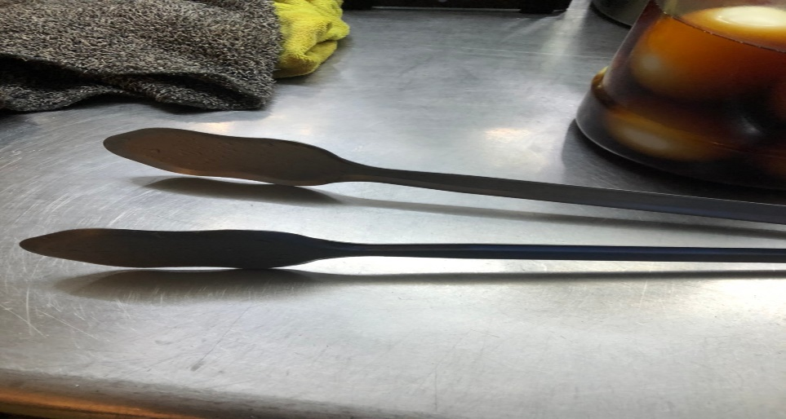 | 夾子沒洗乾淨
陳記咖哩鐵板 | 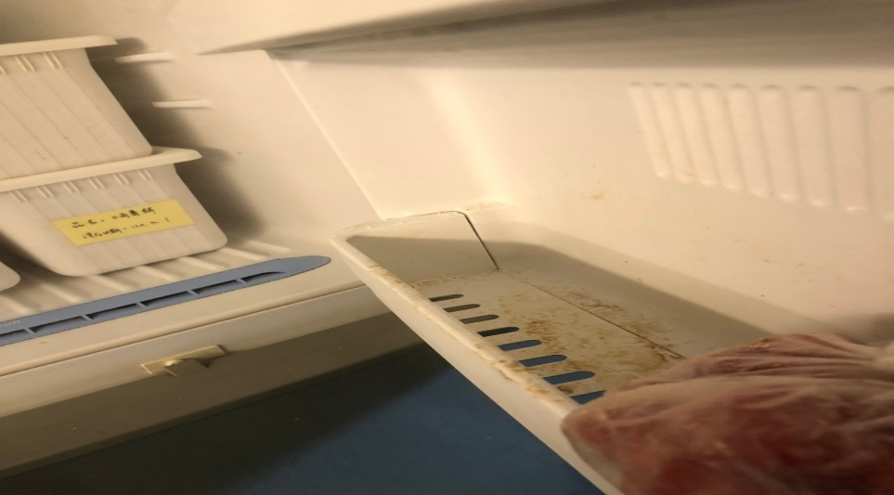 | 冰箱內部不潔
陳記咖哩鐵板 | 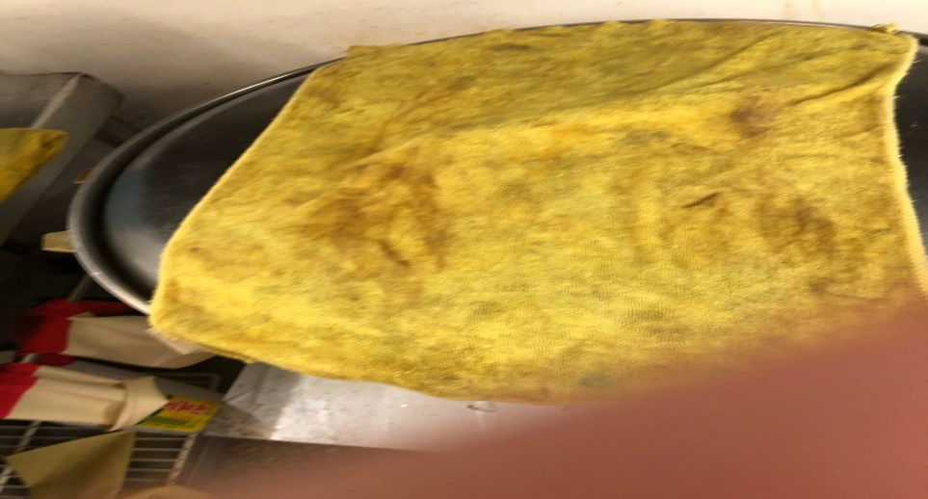 | 抹布不潔
八方雲集 | 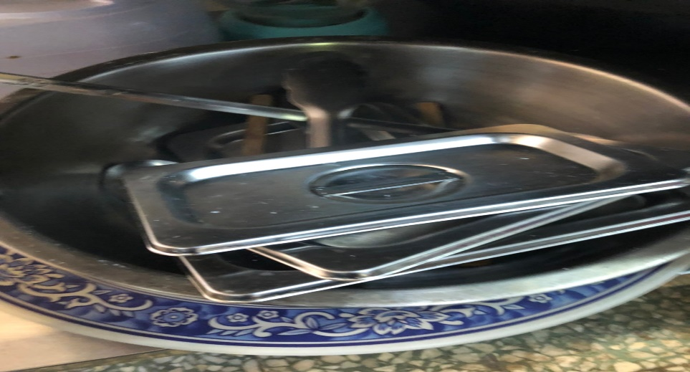 | 沒使用的餐具請收起來
八方雲集 | 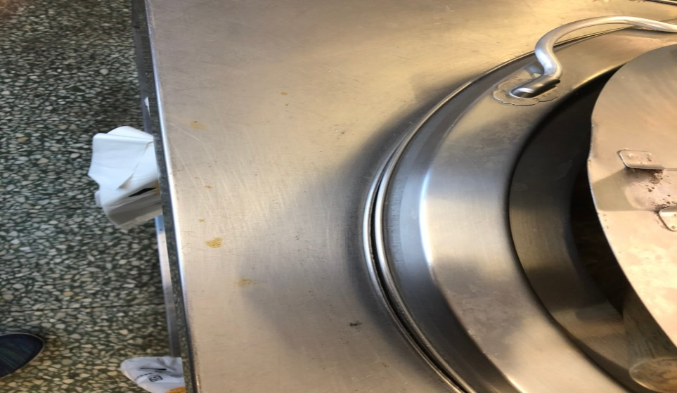 | 湯鍋台上不潔
南樓自助餐  /中央廚房 | 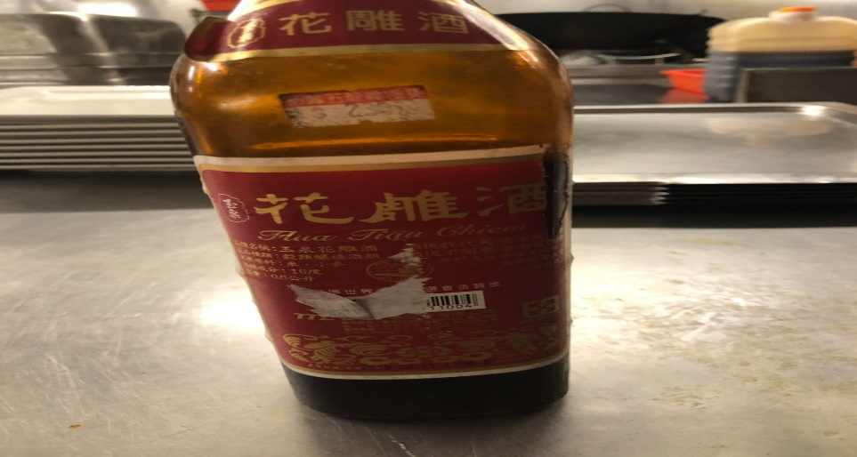 | 花雕酒已過期
南樓自助餐  /中央廚房 | 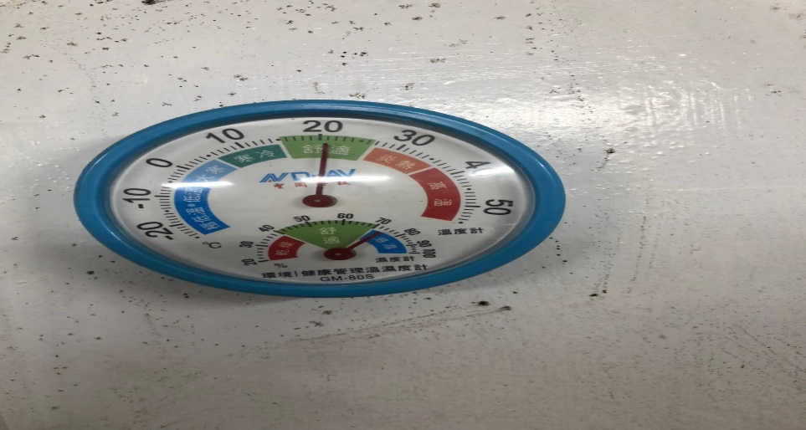 | 庫房濕度超過標準
南樓自助餐  /中央廚房 | 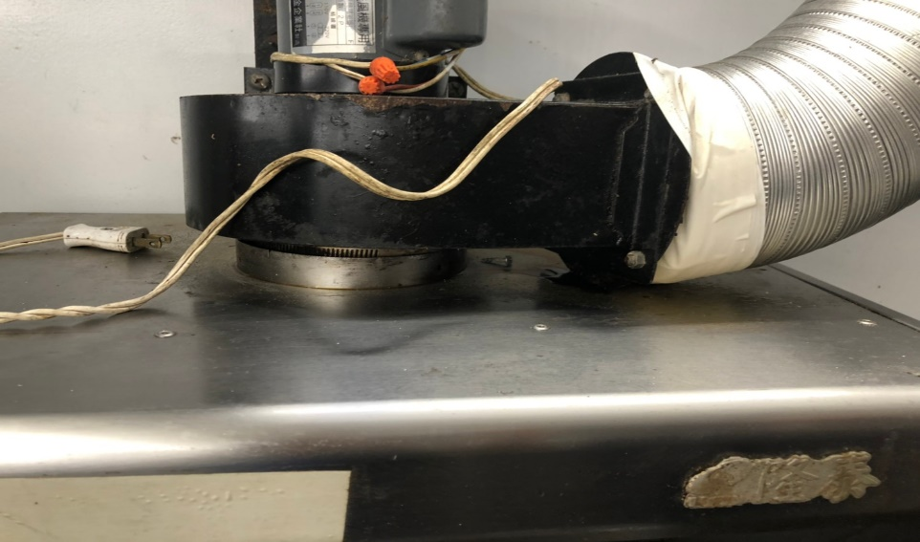 | 油炸鍋上方不潔
壹而美早餐 | 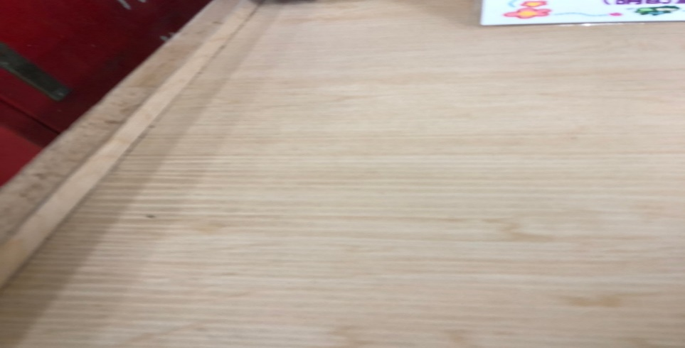 | 放置調味料的檯面不潔
哈瓦那義大利麵&焗烤 | 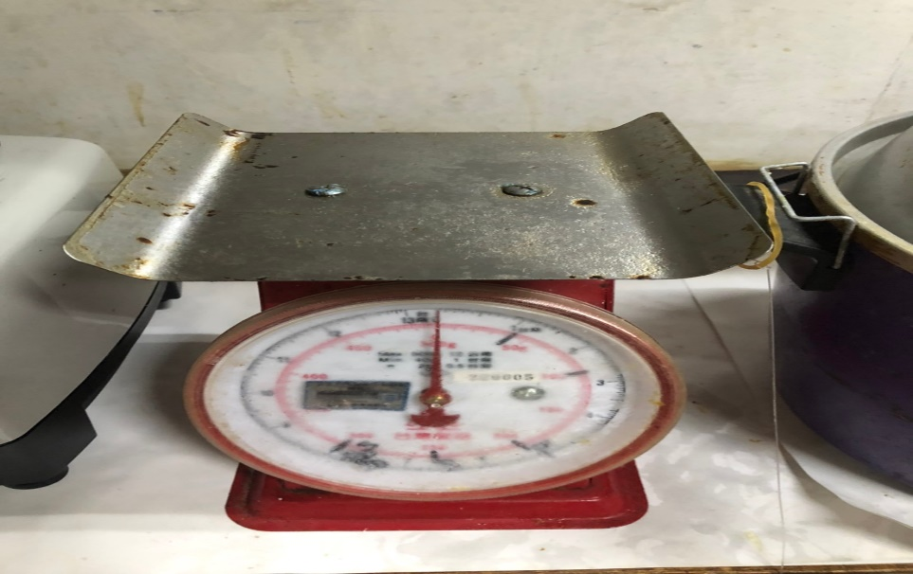 | 磅秤不潔
真元氣滷味 | 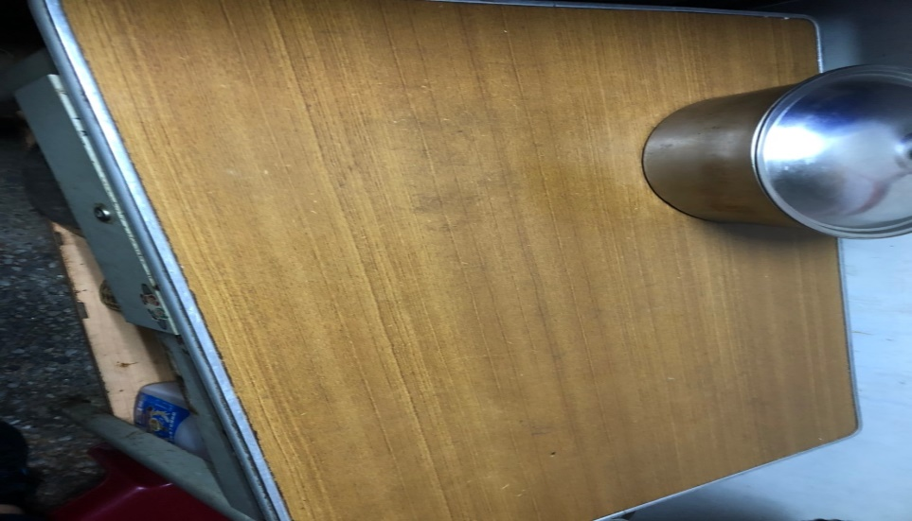 | 桌面黏膩
真元氣滷味 | 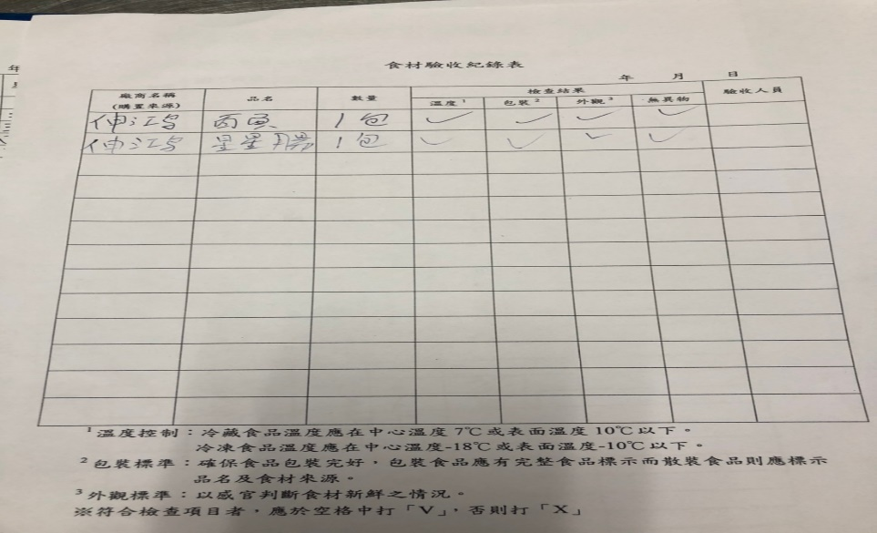 | 未紀錄驗收紀錄
小食麵 | 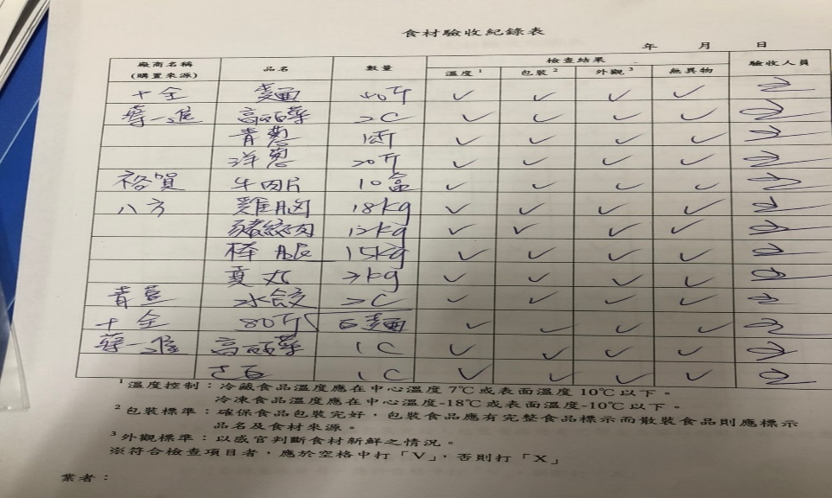 | 驗收紀錄要寫上驗收日期

表5.本週熱藏食物中心溫度檢測照片記錄
餐廳/菜餚 | 照片 | 中心溫度
小綿羊快餐  豬肉片 | 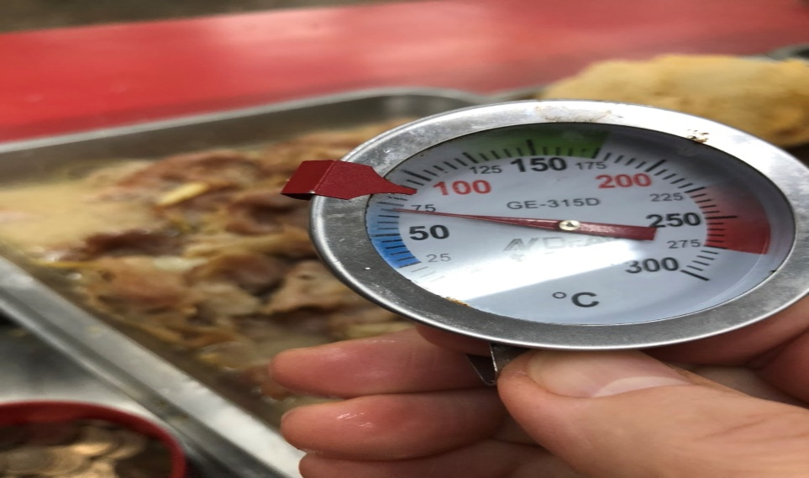 | 70℃

表6.本週餐具澱粉及油脂殘留檢測照片記錄
 | 照片 | 檢測結果
小綿羊快餐  脂肪殘留 | 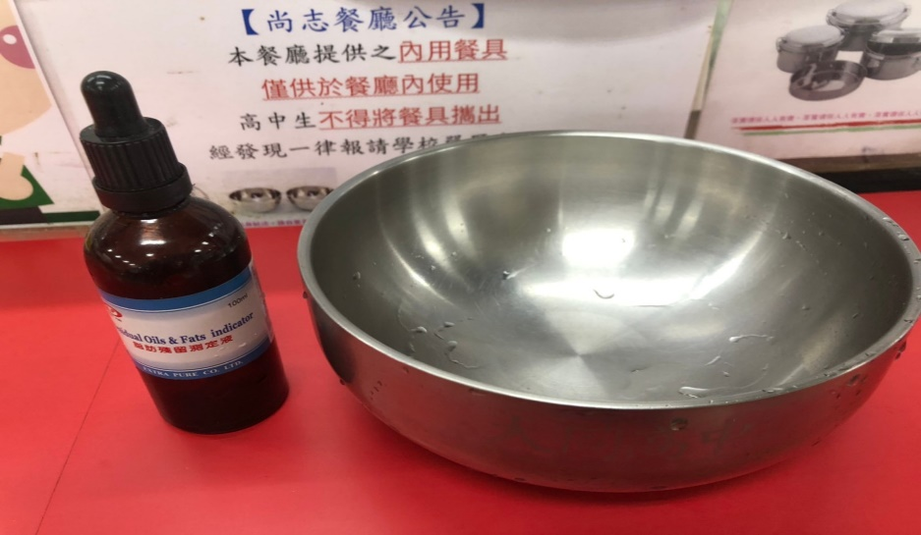 | 合格
小綿羊快餐  澱粉殘留 | 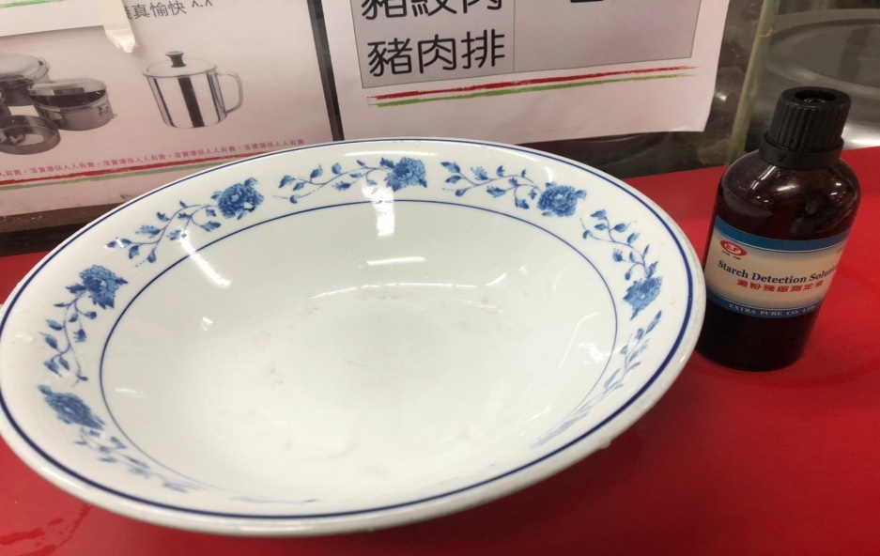 | 不合格(底部已有裂痕請不要使用)

敬陳
總務長
承辦人 | 總務處組長 | 總務長

